**Мастер-класс**

**для педагогов на тему:**

**«Изготовление вулкана из подручных материалов».**

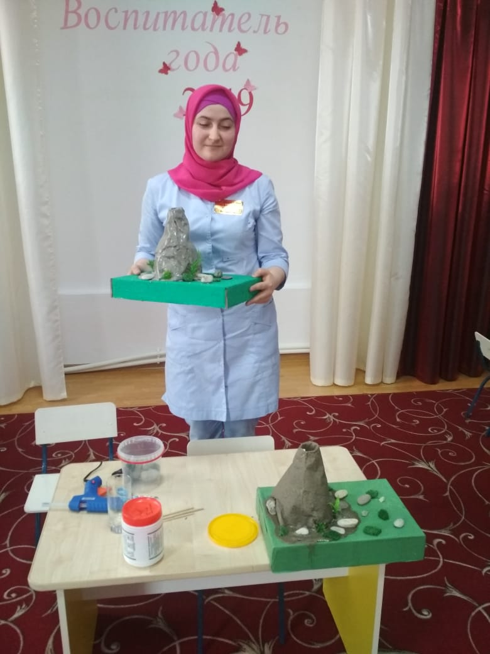

Подготовила и провела:

Батарова Дагмара Нурмагомедовна

**Тема:** «Изготовление вулкана из подручных материалов».

**Цель:** развитие творческого потенциала педагогов, их компетентности в сфере экологии, повышение профессионального мастерства.

Уважаемые коллеги, хочу поделиться своим опытом по созданию макета вулкана.

Вулкан нам с детьми понадобился для эксперимента, и мы его сделали сами из подручного материала.

Для изготовления вулкана нам необходимо:

Пластиковая бутылка (объем-0,5 л., старый журнал, речной песок, клей ПВА, доска для лепки, камешки и искусственные водоросли.

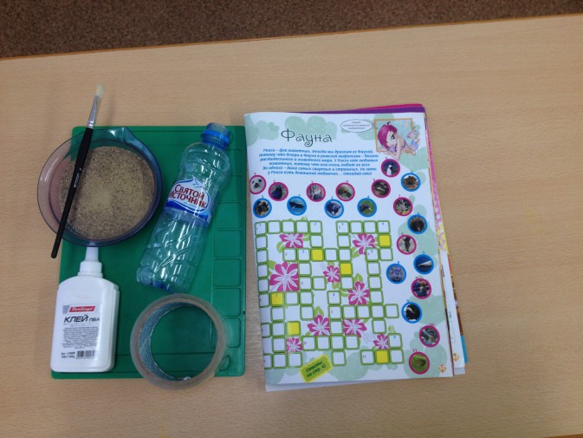

Берем журнальные листы, мнем и оборачиваем бутылку.

Формируем гору, закрепляя бумагу скотчем.

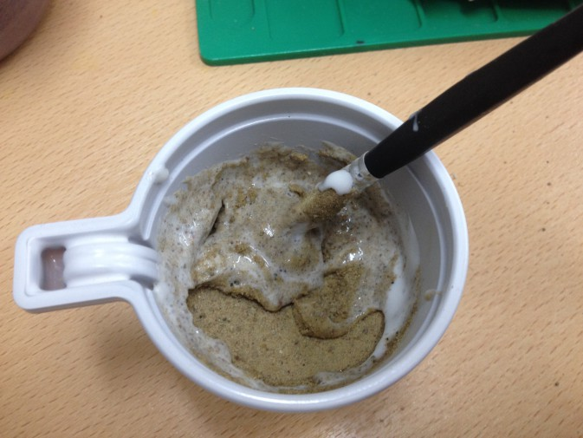

Далее смешиваем песок с клеем ПВА.

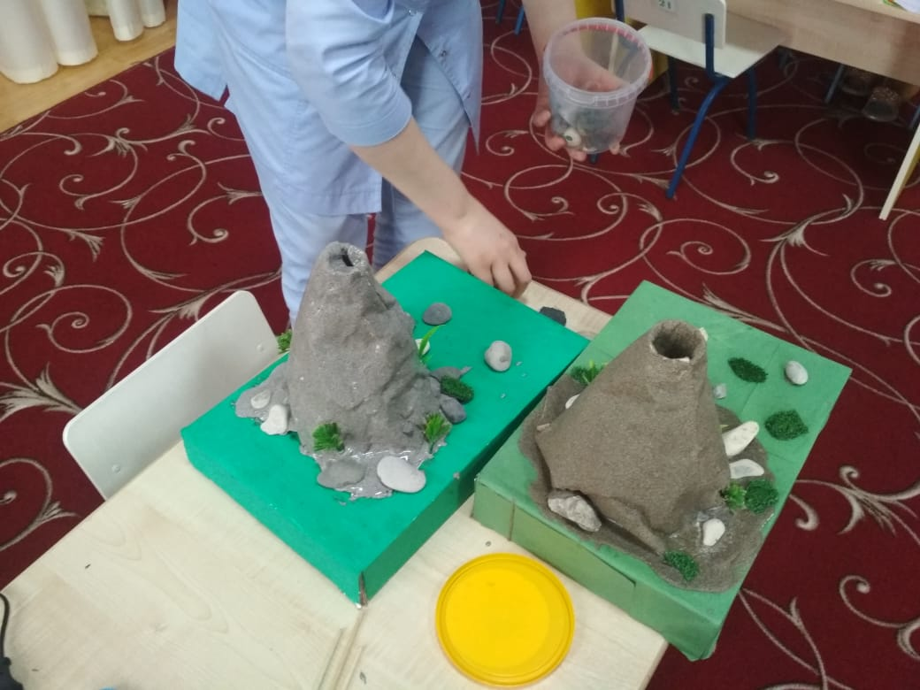

Начинаем покрывать гору полученной смесью.

Смесь по консистенции как сметана, достаточно жидкая.

Поэтому после нанесения на гору, слегка стекает, образуя своеобразный рельеф.

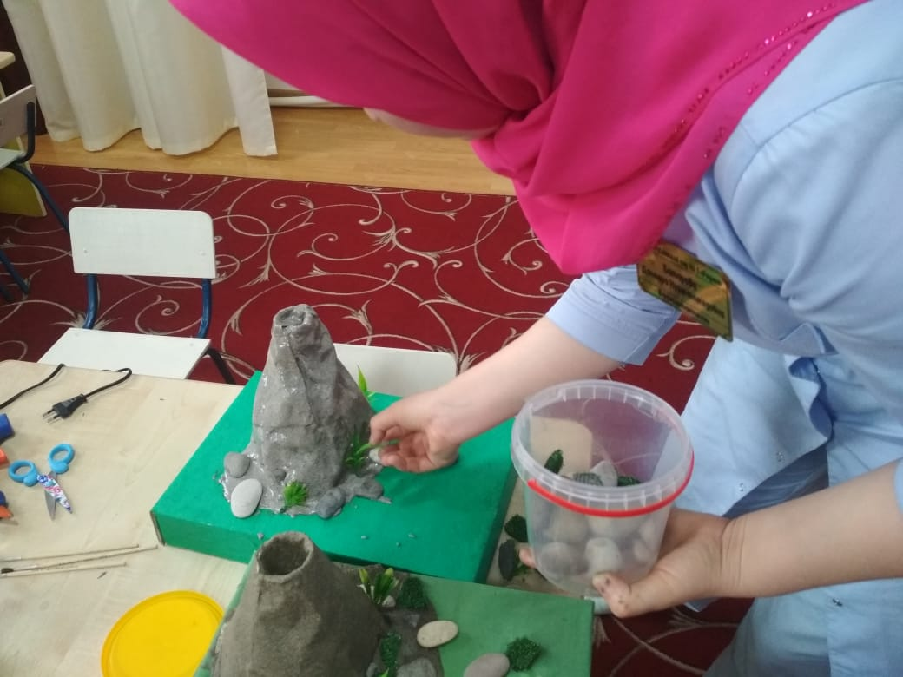

 Дополняем на гору камешки

На следующий день украшаем подножие горы растениями.



Наш вулкан готов к эксперименту. Спасибо за внимание.